ANNEX III. PROPOSTA ECONÒMICA I PROPOSTES DE QUALITAT AVALUABLES A TRAVÉS DE

CRITERIS AUTOMÀTICS (SOBRE C)

Sr./Sra. _________________________, amb domicili a l'efecte de notificacions a _____________, ____________________, núm. ___, amb NIF núm. _________, declara sota la seva responsabilitat (en el seu cas) que l’empresa a la qual representa, _________________________, amb CIF ___________________ i domicili social a __________________________, està assabentat/da de l'expedient per a la licitació de contractació del subministrament i les obres per la instal·lació d'un parc infantil i de dos elements de mobiliari urbà per a la zona del mercat no sedentari de Les Masies de Voltregà.

FAIG CONSTAR,

Oferta econòmica (fins a 40 punts):

- Que ofereixo una oferta econòmica de..................................€ de base imposable, desglossat amb un IVA del 21% de.................................€, amb un import total de...............................€ IVA inclòs.

Cal tenir en compte que:

- L’empresa candidata que iguali el pressupost de licitació, obtindrà zero punts.
- L’oferta més baixa, la més econòmica, assolirà la màxima puntuació, això és 40 punts. En aquest sentit, les empreses candidates hauran de presentar una oferta a la baixa respecte al pressupost de licitació abans d’IVA.
- L’empresa candidata que superi en la seva oferta el pressupost de licitació, serà exclosa.

A la resta de propostes, se les puntuarà d’acord amb la puntuació obtinguda de l’aplicació de la següent fórmula:

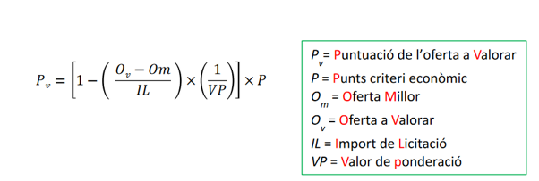

P= Punts criteri econòmic
Pv = Puntuació de l’oferta a valorar
Om = Oferta millor
Ov = Oferta a valorar
IL = Import de licitació
VP = Factor de Modulació = 2

Millores de caràcter tècnic o de programació: fins 20 punts

Les millores s’hauran d’especificar, indicant les característiques tècniques, quan es portarà a terme, durada i edats a qui va dirigit.

Es valorarà amb una puntuació màxima de 10 punts per cada una de les millores següents:

Millora | Puntuació màxima
Inflables | 10 punts
Espectacles | 10 punts

Es valorarà amb 5 punts per a cada matinal d’inflables (com a mínim 2 inflables), fins a un màxim de 10 punts. Per a cada casal (pre-esportiu i esportiu).
Cal marcar amb una X la casella de la millora que es vulgui oferir. En cas de voler oferir les dues millores, marcar les des caselles.

Millora | Puntuació màxima | Marcar amb una "X"
Matinal d’inflables Casal pre-esportiu | 5 punts
Matinal d’inflables Casal esportiu | 5 punts
Es valorarà assignant la major puntuació de 5 punts, per a cada espectacle que s’ofereixi dins la programació al casal pre-esportiu i casal esportiu. La puntuació màxima serà de 10 punts.

Cal marcar amb una “X” la millora que es vulgui oferir.

Millora | Puntuació màxima | Marcar amb una "X"
1 Espectacle | 5 punts
2 Espectacles | 10 punts

I per què consti, signo aquesta declaració.

____________, ___ de/d’ ________ de 2025.

Signatura del declarant,

